Vārds, Uzvārds |  |  | Variants |  | 1
Stud.apl.numurs |  | Datums

1.Raksturojot transgēno peļu iegūšanu ar olšūnas mikroinjekcijas metodi, lūdzu, paskaidrojiet,
- kā iegūst izolētu apaugļotu olšūnu, kurā injicēt svešo DNS ?
- kādā DNS forma tiek izmantota transfekcijai ?
- kas ir vīrišķais pronukleuss ?
- kāpēc ieteicams ievadīt svešo DNS vīrišķajā pronukleusā ?
- ko dara ar transficēto olšūnu pirms tās reimplantācijas aizvietotājmātē ?
- kā notiek reimplantācija aizvietotājmātes dzemdē ?
- kā identificēt dzīvniekus, kas integrējuši genomā transgēno DNS ?
- vai transgēnais dzīvnieks ir ģenētiski homogēns (visas šūnas satur vienādu genoma struktūru) ?
- vai transgēnais dzīvnieks ir homozigots ?
- kā saglabāt izveidoto transgēnu nākamajās paudzēs?

2. Raksturojiet transgēno augu īpašības, kuras veidotas pārtikas kvalitātes paaugstināšanai, miniet eksistējošus vai iespējamus piemērus !

3. Izmantojot attēlā parādītās shēmas un informāciju no apskata D. Carroll, Zinc-finger nucleases as gene therapy agents, Gene Therapy 15, 1463–1468, 2008 (grozā), raksturojiet “zinka pirkstu nukleāzes” metodes izmantošanas principus genoma in vivo “rediģēšanai” !
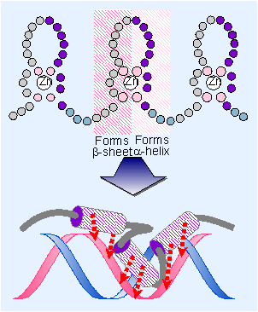 | 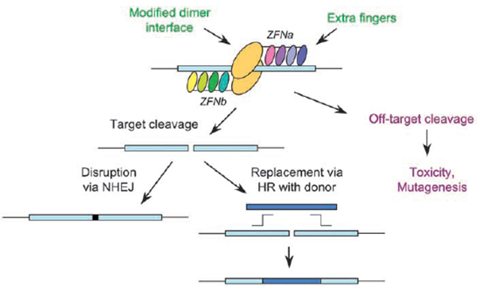

Vārds, Uzvārds |  |  | Variants |  | 2
Stud.apl.numurs |  | Datums

1. Raksturojot transgēno peļu iegūšanu no embrionālajām cilmes šūnām, lūdzu, paskaidrojiet,
- kā iegūst embrionālās cilmes šūnas, kurās injicēt svešo DNS ?
- kā savairo un uztur embrionālās cilmes šūnas, kurās injicēt svešo DNS ?
- kā ievadīt svešo DNS embrionālajās cilmes šūnās ?
- kā identificēt šūnas, kuru genomā integrēta svešā DNS?
- ko dara ar vajadzīgo svešo gēnu integrējušo cilmes šūnu, pirms tā tiek reimplantēta ?
- kā notiek reimplantācija aizvietotājmātes dzemdē, ko reimplantē?
- kā identificēt dzīvniekus, kas integrējuši genomā transgēno DNS ?
- vai transgēnais dzīvnieks ir ģenētiski homogēns (visas šūnas satur vienādu genoma struktūru) ?
- vai transgēnais dzīvnieks ir homozigots ?
- kā no embrionālajām cilmes šūnām iegūt stabilu transgēno dzīvnieku līniju ?

2. Raksturojiet transgēno augu īpašības, kuras veidotas to audzēšanas tehnoloģiju efektivitātes palielināšanai, miniet eksistējošus vai iespējamus piemērus !
3. Izmantojot attēlā parādīto shēmu un informāciju rakstā Christian M. et al., Targeting DNA Double-Strand Breaks with TAL Effector Nucleases, Genetics 186: 757–761, 2010 (grozā), raksturojiet TALEN metodes izmantošanas principus genoma in vivo “rediģēšanai” !
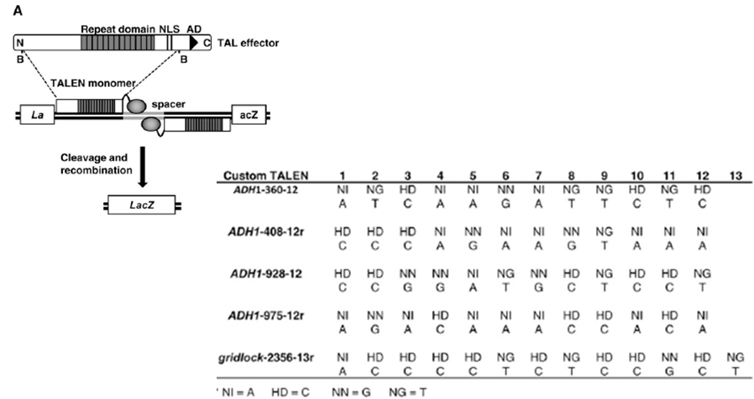

Vārds, Uzvārds |  |  | Variants |  | 3
Stud.apl.numurs |  | Datums

1.Raksturojot transgēno augu iegūšanu ar ballistiskās transformācijas metodi, lūdzu, paskaidrojiet,
- kādu augu grupu transformācijai sākotnēji tika izstrādāta šī metode ?
- kādu nesēju izmanto DNS saistīšanai ?
- kādas formas DNS izmanto transfekcijai ?
- kā ievada svešo DNS recipienta šūnās ?
- kādas šūnas tiek izmantotas transfekcijai ?
- kas notiek ar transficēto DNS pēc nokļūšanas šūnā ?
- kā atlasīt svešo DNS integrējušās šūnas ?
- kādi ir auga organisma reģenerācijas galvenie etapi ?
- kādu auga orgānu reģenerāciju simulē kinetīna paaugstināta koncentrācija ?
- cik ilgs laiks aptuveni nepieciešams transgēnu augu šūnu iegūšanai un organisma reģenerācijai ?
2. Raksturojiet medicīnā izmantojamo proteīnu sintēzes iespējas ģenētiski modificētos augos un dzīvniekos, miniet eksistējošus vai iespējamus piemērus !
3. Izmantojot attēlā parādīto shēmu un internet informāciju, lūdzu raksturojiet dzīvnieku gēnu nokautu iegūšanas pamatprincipus.
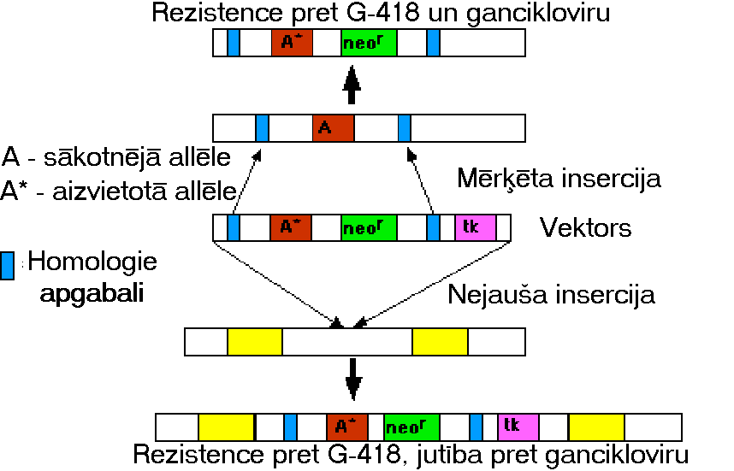

Vārds, Uzvārds |  |  | Variants |  | 4
Stud.apl.numurs |  | Datums

1.Raksturojot transgēno augu iegūšanu ar agrobaktēriju transformācijas metodi, lūdzu, paskaidrojiet,
- kādu augu grupu transformācijai sākotnēji tika izstrādāta šī metode ?
- kādu nesēju izmanto transficējamās DNS kasetes izveidei ?
- kādas formas DNS izmanto transfekcijai ?
- kā ievada svešo DNS recipienta šūnās ?
- kādas šūnas vai auga daļas tiek izmantotas transfekcijai ?
- kas notiek ar transficēto DNS pēc nokļūšanas šūnā ?
- kā atlasīt svešo DNS integrējušās šūnas ?
- no kāda veida šūnām vai audiem iespējams reģenerēt auga organismu ?
- kādu auga orgānu reģenerāciju simulē giberelīnu paaugstināta koncentrācija ?
- cik ilgs laiks aptuveni nepieciešams transgēnu augu šķirnes lauksaimnieciskas izmantošanas atļaujas saņemšanai ?
2. Raksturojiet transgēno dzīvnieku īpašības, kuras veidotas audzēšanas izraisītā ekoloģiskā sloga samazināšanai, miniet eksistējošus vai iespējamus piemērus !

3. Izmantojot attēlā parādīto shēmu un informāciju rakstā M.P.Terns and R.M.Terns, CRISPR-based adaptive immune systems, Curr.Opinion Microbiol. 14:321–327, 2011 (grozā), raksturojiet metodes izmantošanas iespējas genoma in vivo “rediģēšanai” !
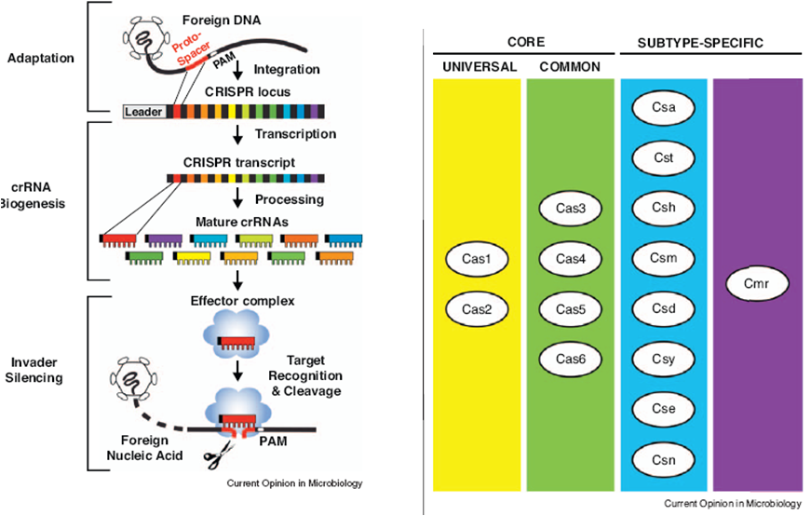

Vārds, Uzvārds |  |  | Variants |  | 5
Stud.apl.numurs |  | Datums

1.Raksturojot cilmes šūnas un to izmantošanas iespējas, lūdzu, paskaidrojiet
- kas ir embrionālās cilmes šūnas ?
- kas ir somātiskās cilmes šūnas ?
- kas ir totipotentas cilmes šūnas, kādi orgāni un audi no tām veidojas ?
- kas ir pluripotentas cilmes šūnas, kādi orgāni un audi no tām veidojas ?
- kas ir multipotentas cilmes šūnas, kādi orgāni un audi no tām veidojas ?
- kādus audus plaši izmanto somātisko cilmes šūnu iegūšanai ?
- kāds ir terapeitiskās klonēšanas mērķis ?
- kāds ir reproduktīvās klonēšanas mērķis ?
- kādi ir perspektīvie cilmes šūnu izmantošanas virzieni medicīnā ?
- kādu gēnu transfekcija ir pietiekama, lai somātiskās šūnas pārveidotu embrionālajās cilmes šūnās ?
2. Raksturojiet transgēno dzīvnieku īpašības, kuras veidotas to audzēšanas tehnoloģiju efektivitātes palielināšanai, miniet eksistējošus vai iespējamus piemērus !

3. Izmantojot attēlā parādīto shēmu un informāciju rakstā A. Purkayastha, I. Dasgupta, Plant Physiology and Biochemistry 47, 967–976, 2009 (grozā), raksturojiet gēnu klusināšanas metodes izmantošanu augu biotehnoloģijā !

Vārds, Uzvārds |  |  | Variants |  | 6
Stud.apl.numurs |  | Datums

1. Raksturojot ģenētiski modificētos (ĢM) augus un to izmantošanas iespējas, lūdzu, paskaidrojiet
- kādi bija pirmie ģenētiski modificētie augi, kad tos ieguva?
- kuras ir lauksaimniecībā visvairāk audzētās ĢM augu sugas ?
- kuras četras valstis ir lielākās ĢM augu audzētājas pasaulē?
- kura ir visplašāk lietotā ģenētiskā modifikācija lauksaimniecības augos ?
- kāpēc herbicīda raundapa iedarbība tieši nekaitē dzīvnieku metabolismam ?
- kādas antibiotiku inaktivējošais enzīms ir analogs enzīmam, kas veido rezistenci pret herbicīdu fosfinotricīnu?
- kādas ĢM augu šķirnes ir iegūtas, izmantojot antisens-RNS sintēzes atkarīgu enzīmu inaktivāciju ? Nosauciet šos enzīmus !
- kāds ir ĢM augos klonēto toksīnu Bacillus thuringiensis proteīnu insektu rezistences iedarbības mehānisms ?
- ar kādām reakcijām ir papildināti „zelta rīsa” metabolisma ceļi un kāpēc ir aizkavējusies tā ieviešana lauksaimnieciskajā ražošanā ?
- kādi tiesību akti regulē ĢM augu izmantošanu Latvijā ?

2. Raksturojiet transgēno dzīvnieku īpašības, kuras veidotas pārtikas kvalitātes paaugstināšanai, miniet eksistējošus vai iespējamus piemērus !

3. Izmantojot attēlā parādīto shēmu un informāciju rakstā U. Muller, Mechanisms of Development 82, 3–21, 1999 (grozā) lūdzu, raksturojiet inducējamu dzīvnieku gēnu nokautu iegūšanas pamatprincipus un to izmantošanu.
